Smulders- In blijde dagen

Gedicht van de Week
week 37- 2015
www.arspoetica.nl

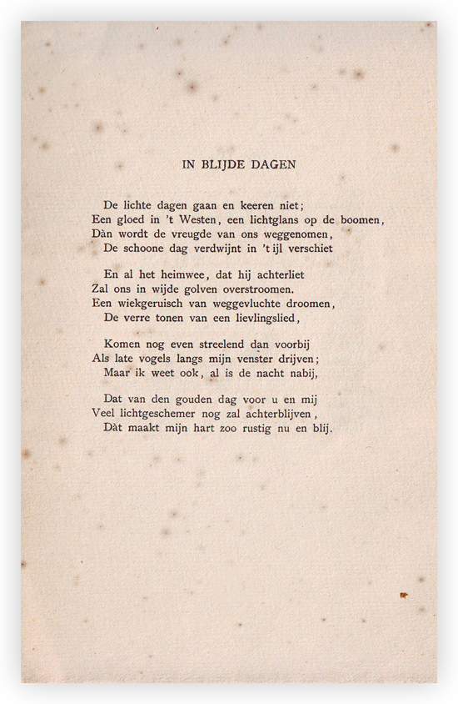
.
Deze week een gedicht van de vergeten dichteres Albertine Smulders (1871-1933, na haar huwelijk Steenhoff-Smulders) . Zij behoorde tot het tijdschrift “Van Onzen Tijd” waarin katholieke schrijvers zich verzameld hadden die zich aangetrokken voelden tot de vernieuwing van de Tachtigers. De bekendste onder hen is de literatuurhistoricus Gerard Knuvelder. Ook niet-literaire bijdragen van bv. de architect Cuypers werden opgenomen. In het algemeen gezegd heeft het tijdschrift weinig blijvends opgeleverd.
In zijn tijd echter leidde het tot opschudding onder de conservatieve clerus maar werd ook gehoond door de socialistische pers. De vermeende opstandigheid van het tijdschrift speelde zo een bescheiden rol in de vrijmaking van het al te harde juk dat de katholieke kerk haar gelovigen oplegt, een tweede, interne emancipatie die pas na de tweede wereldoorlog werd voltooid.
Het gedicht is typerend voor de schrijfster: veel van haar gedichten spreken op een weemoedige toon van de natuur. Het is afkomstig uit de bundel “Verzen”uit 1904.
Daarnaast zijn liefde en heiligen onderwerp van haar poëzie, met dezelfde weemoedigheid. Behalve gedichten schreef zij ook romans met historische onderwerpen o.a. Jacoba van Beieren.

